Projet porté par La Clef des Arts aux champs, avec différents partenaires (mairies, association)
WEEK-END CHANSONS FRANCAISES
14 15 16 avril 2023
3 dates et 3 LIEUX différents : Des spectacles et une rencontre avec des artistes professionnels et amateurs. Des auteurs compositeurs interprètes, soucieux de partager leur art, leurs émotions, soucieux de la transmission. Un plaisir partagé
Récapitulatif :
Date | Lieu | Atelier | 1ère partie  Chanteurs  amateurs | ARTISTE | Partenaires
Vendredi 14 avril | Salle des fêtes de Sousceyrac en Quercy |  | 20h30  Marie-Hélène Tauran, Philippe Moreau | 21h JOCE BALLERAT  « Multas en Live » | ASSOCIATION LOISIRS  CULTURE PATRIMOINE DU PAYS DE SOUSCEYRAC
Samedi 15 | Salle des fêtes de Cornac 46130 | 17h-19h Chant avec les élèves de Sarah Lazerges | 20H30  6 chanteurs de l’atelier | 21H00 DUO Vibracello  « Chapeau Bas » | Ecole de musique de Saint Céré  Association Cornacopia  Mairie de Cornac 46130
Dimanche 16 Avril | 1189 route de Lavalade 46400 Frayssinhes (repli salle polyvalente) |  | 16h30  Ever Leroy  Catherine et Maïté Rougerie  Lucas Martignac | 17h00 Lily Luca  « Peigner mon poney », spectacle en audio description | Mairie de Frayssinhes

La Clef des arts aux champs site : www.clac-lavalade.fr
Réservations : mail : contact@clac-lavalade.fr Tél : 07 66 19 59 70
Prix d’entrée : 12 euros
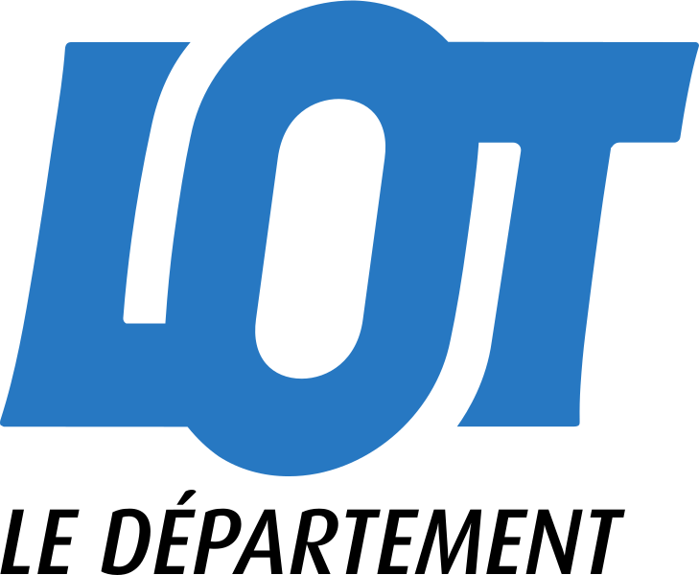
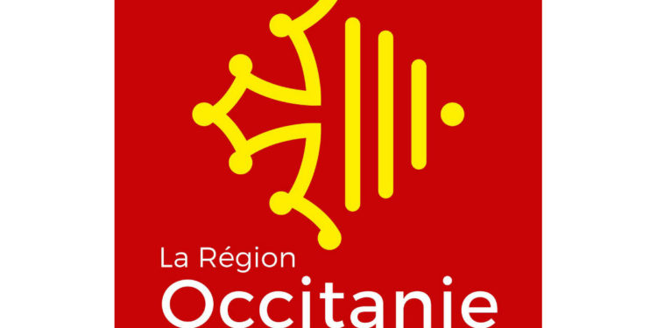
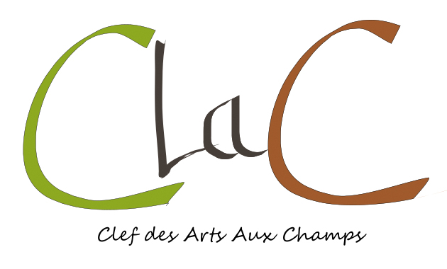

Les artistes :
Joce Ballerat : Auteure, Chanteuse et Interprète « Multas en Live » (vendredi 14 avril)

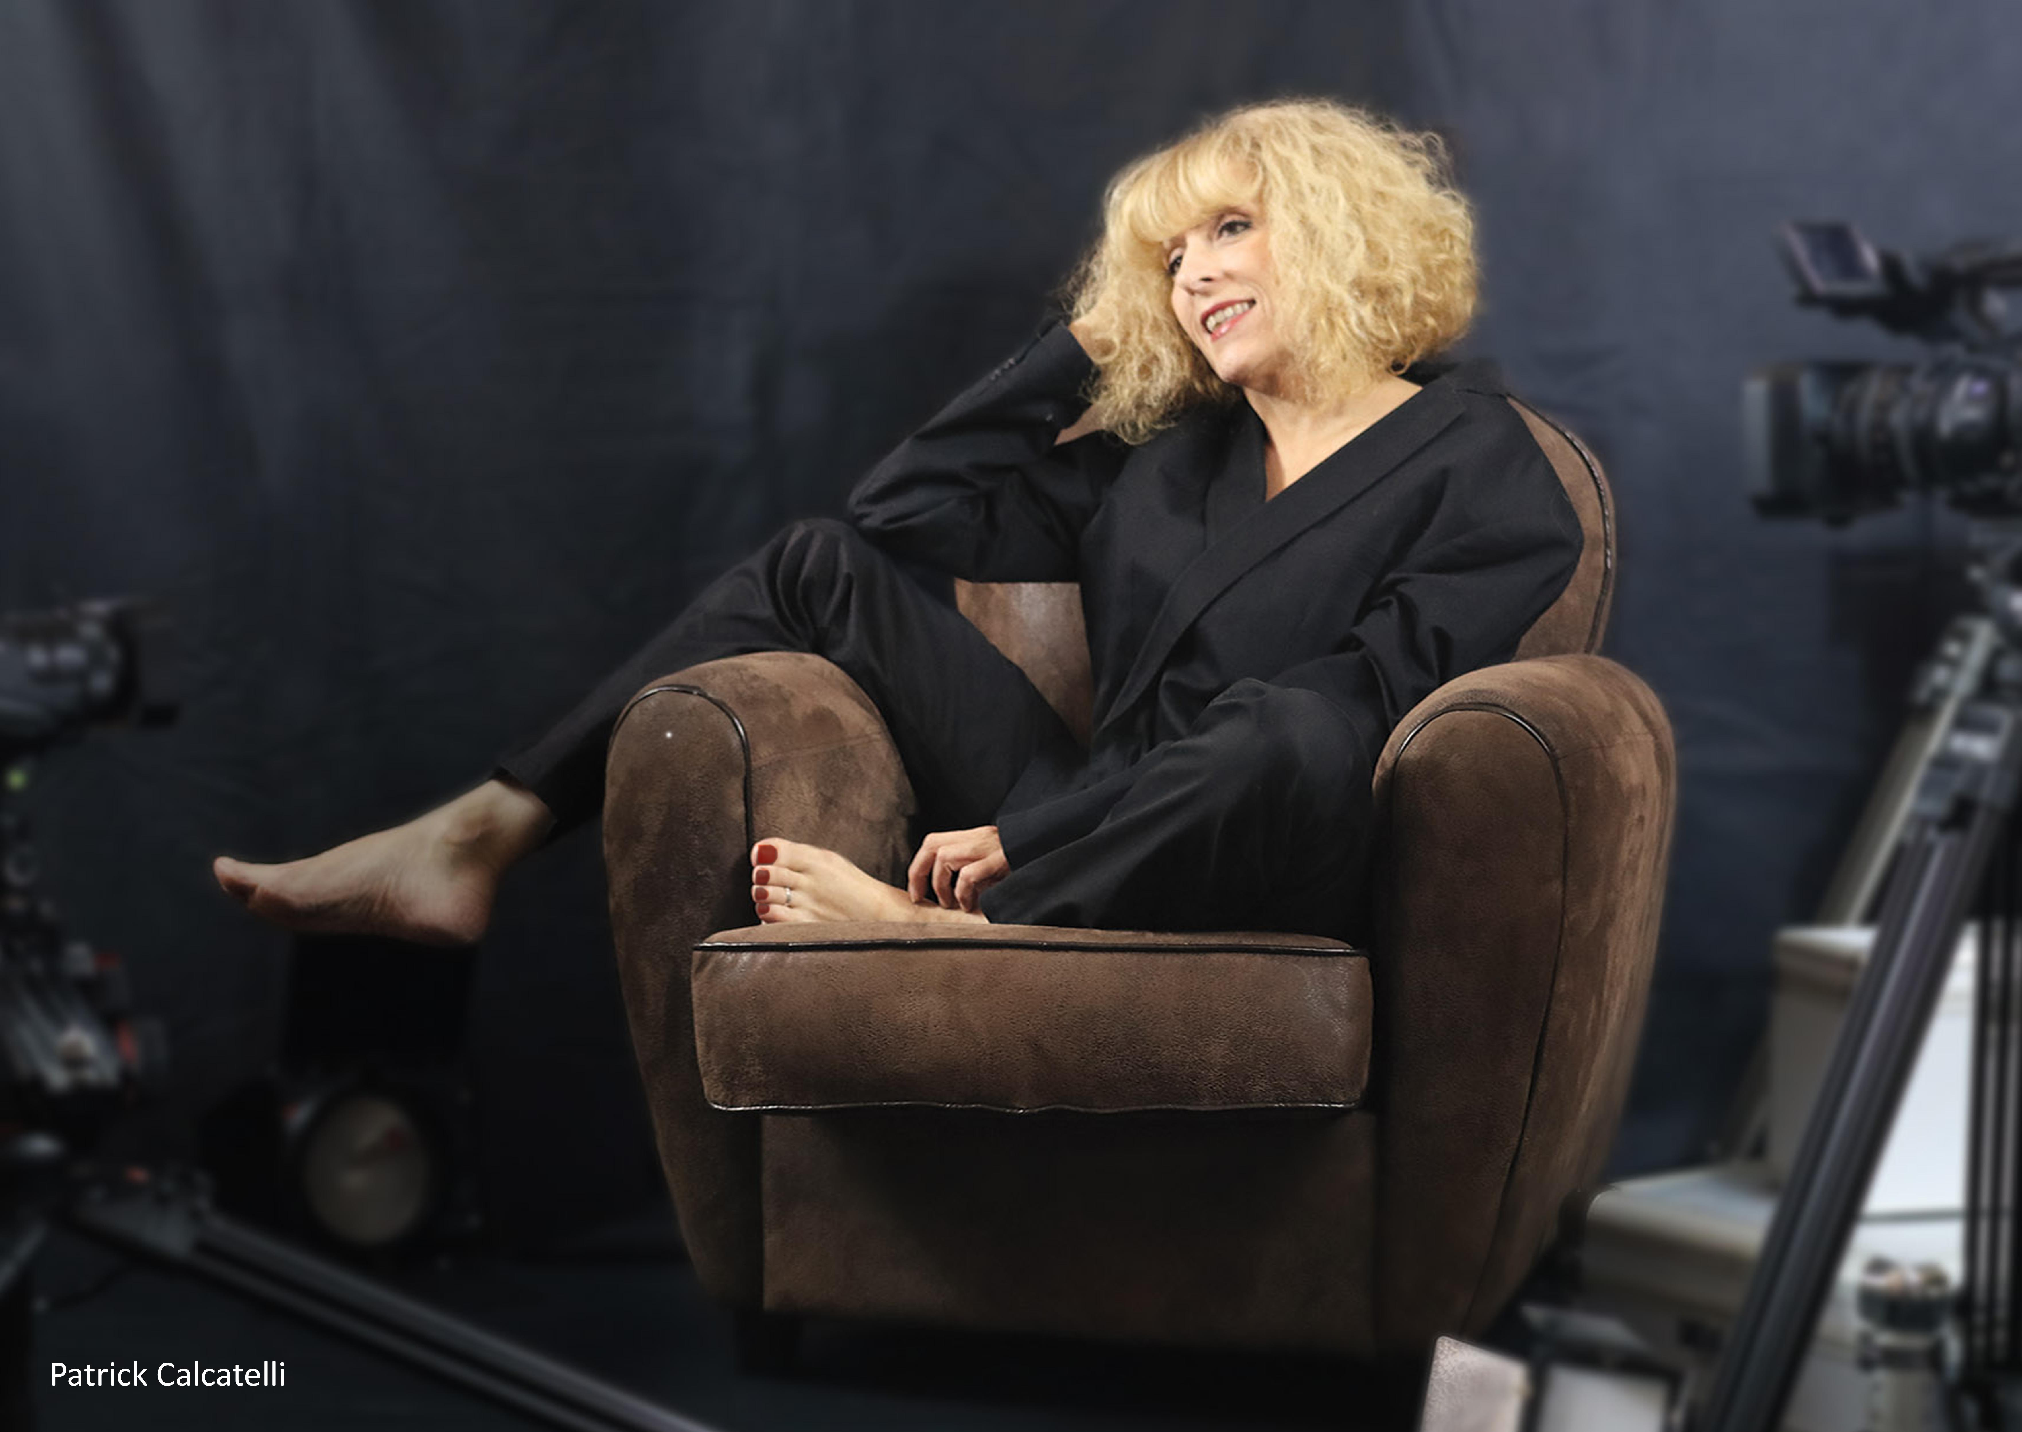
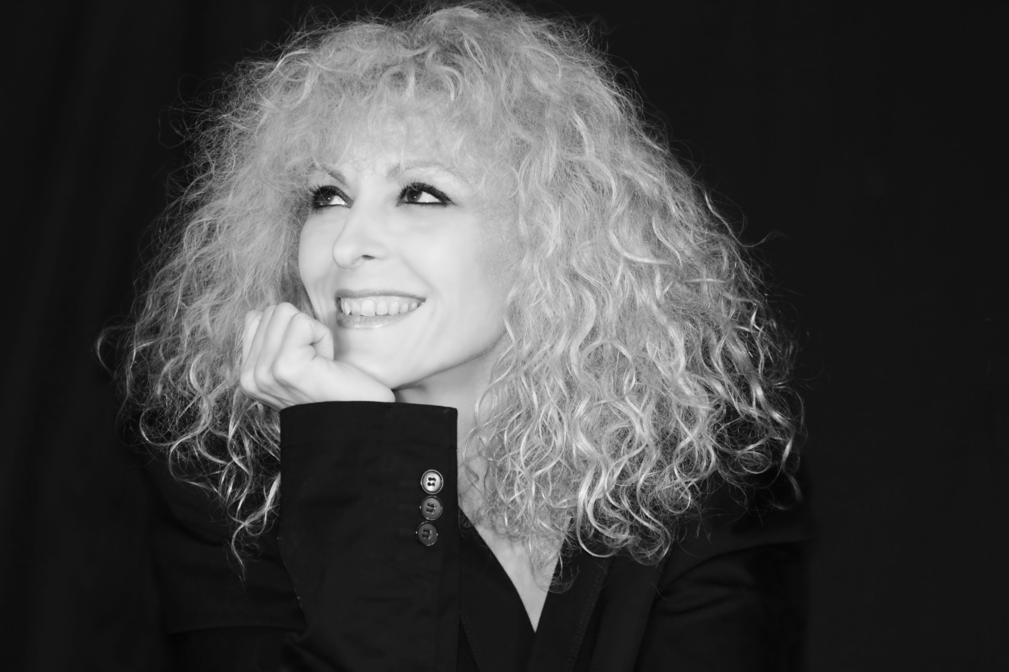

Joce sera accompagnée par :
Piano : Benjamin Barria
Accordéon : Jérôme Baudoui

Elle a fait ses débuts en Occitanie (Guitare, puis chant).. En 2001, elle chante sur les scènes de Belgique, Pays-Bas, Norvège, Emirats Arabes-Unis, Etats-Unis, Asie...
Sa collaboration avec Eric Miller, Claude Salmiéri (tous deux compositeurs et arrangeurs qui ont travailler avec les plus grands (Berger, Aznavour, Ray Charles, Berger, Sanson…) la conduise à la production de plusieurs albums depuis 2013. Le dernier en date « Multas en Live » a été produit en 2019.
« Chanteuse réaliste, mais tellement plus naturelle que nos belles des années 30, chanteuse pleine d’humour... Toujours juste, jamais caricaturale, touchante ou drôle, la voix souple, expressive et vivante. C'est l'interprète idéale... dans la lignée des plus grandes, Piaf, Solleville, Michèle Bernard, Catherine Sauvage... Et tellement juste, toute sobre accrochée au micro... Pas pour pleurnicher, pour vous noyer dans la beauté... »
Catherine LAUGIER, Nos Enchanteurs
« …Elle interprète d'une voix claire, brillante et puissante, sourire généreux, gestuelle énergique et précise,... Pures poésies, instantanés du quotidien, textes graves, drôles ou décalés, autant de petits bonbons savoureux à goûter lors de ce récital hors du commun... »
Didier BLONS, Radio Albatros Le Havre
Au-delà de ses créations, elle n’oublie pas ceux qui ont marqué sa propre voie : Barbara Weldens, Mama Béa, Allain Leprest, Linda Lemay…

En première partie :
Marie-Hélène Tauran, jeune femme de Sousceyrac , passionnée de chant
Philippe Moreau, aussi Lotois, auteur et interprète et des chansons qui procure émotion et bonne humeur
Partenaires :
ASSOCIATION LOISIRS CULTURE PATRIMOINE DU PAYS DE SOUSCEYRAC
Mairie de Sousceyrac
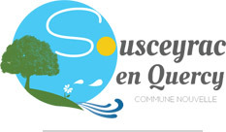

DUO VIBRACELLO : vibraphone, violoncelle, chant « Chapeau Bas »(Samedi 15 Avril)
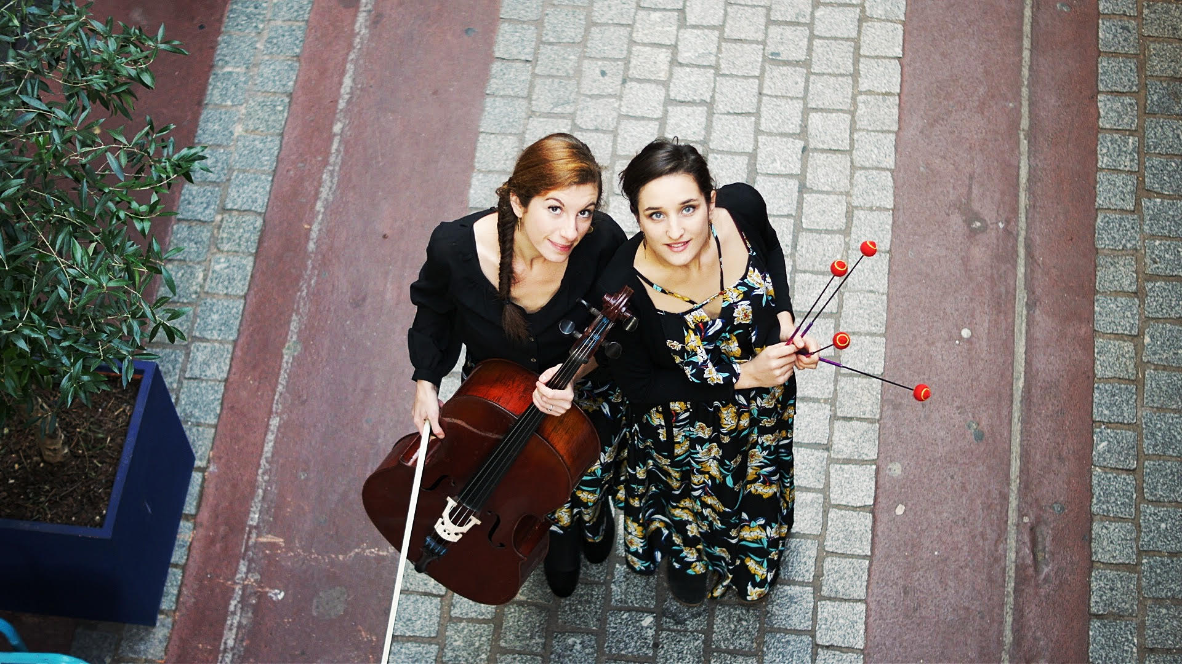

Avec complicité et malice, Hélène Gendek (vibraphone) et Noémie Bousquet (violoncelle) mêlent leur voix à leur instrument. À travers la chanson française, elles explorent une palette de couleurs contrastées dans un univers épuré et poétique. Leur premier spectacle « Chapeau bas » est consacré à Barbara. Grâce à des arrangements musicaux de leur cru, elles revisitent les textes et les chansons de cette icône de la chanson française.
Le mélange atypique des timbres du vibraphone, du violoncelle et des voix colore les mots de teintes inattendues. C’est un voyage musical au cœur de l’univers poétique et passionné de Barbara, oscillant entre amour, mélancolie, joie et espièglerie.

Hélène Gendek débute son parcours artistique par l’étude des percussions classiques au conservatoire de Bordeaux, de Tours et d’Angers. Elle intègre ensuite le choeur Mikrokosmos et se passionne pour la voix et les nombreuses possibilités que le corps offre pour s’exprimer par les arts. Titulaire d’une licence de musicologie à l'Université de Tours ainsi qu'un master de médiation culturelle à l’Université de Paris Sorbonne Nouvelle, elle obtient son DEM de chant Lyrique au conservatoire de Tours dans la classe de Noémi Rime.
Noémie Bousquet , après une formation de violoncelliste, s'oriente vers des études de chant lyrique et intègre le Conservatoire de Toulouse. Titulaire d’ une licence de musicologie à l'Université Toulouse II Jean Jaurès, elle obtient par la suite son DEM en chant lyrique au Conservatoire Régional de Rueil-Malmaison. Elle a participé à de nombreux concerts à la Philharmonie de Paris sous la baguette de grands chefs internationaux. Elle se produit régulièrement en concert soliste en France et en Allemagne. Passionnée également de chanson française, elle créé en 2016 le Duo Vibracello avec Hélène Gendek.
Hélène et Noémie ont le souci de la transmission et de la dimension pédagogique et humaine. C’est pourquoi, elle animeront un atelier de 17 à 19h pour les élèves de chant de Sarah Lazerges (Chanteuse lyrique intervenant à l’ Ecole de Musique de Saint-Céré), atelier préparé en collaboration avec Sarah
Quelques élèves du cours de chant de Sarah se produiront en première partie
Partenaire :
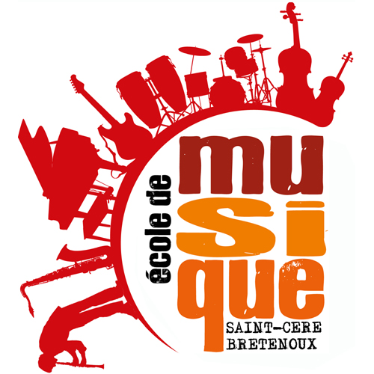
Mairie de Cornac, bar associatif Cornacopia, école de Musique de Saint-Céré
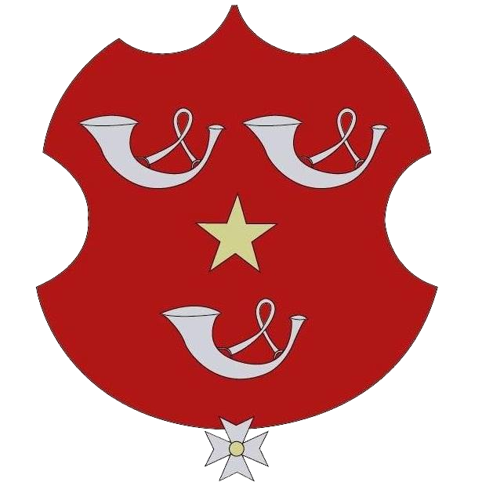
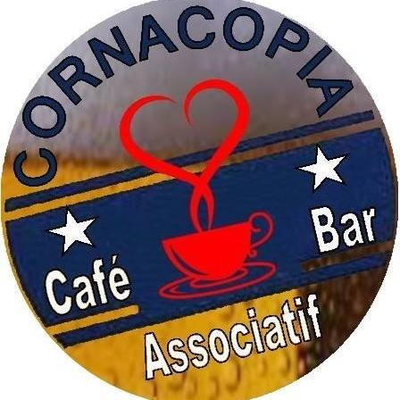

Lily LUCA auteure compositeure, interprète « Peigner mon poney » dimanche 16 avril
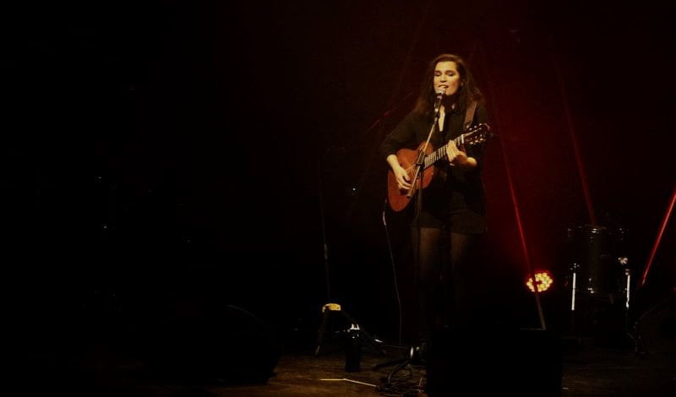
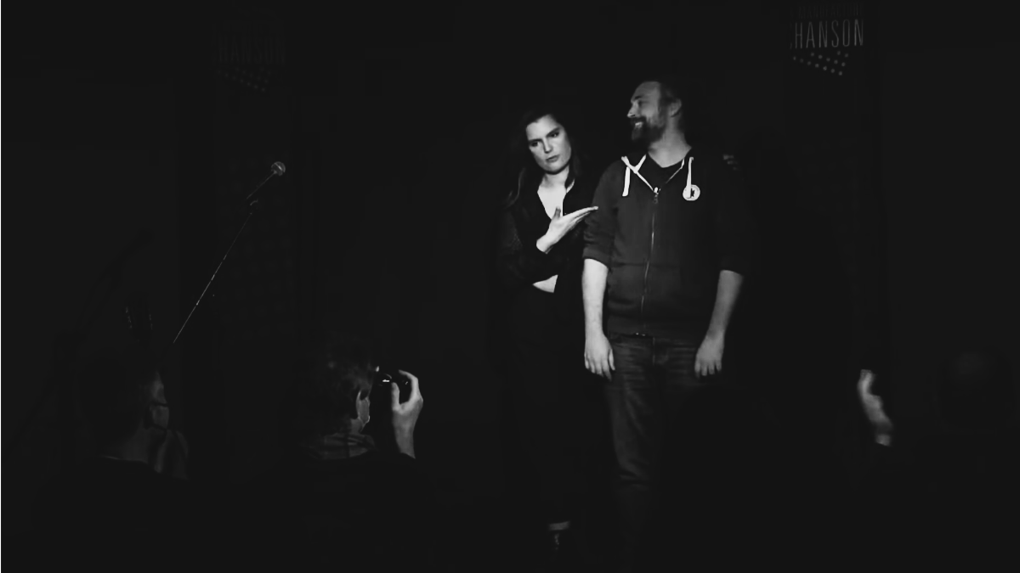
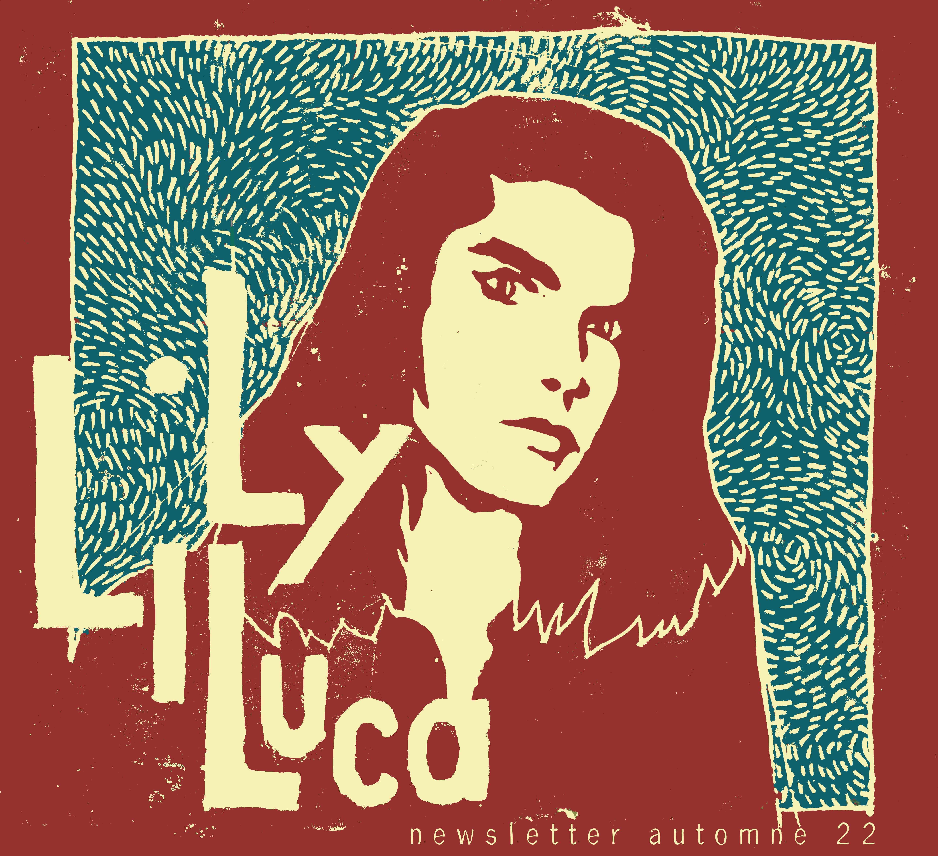

« Tu peux fermer les yeux, on ne te laissera pas dans le noir. Mes chansons feront veilleuse avec leurs coquillages, leurs amours pluvieux, leurs virées en stop et leurs divans de psy.
Il y a même un poney. Tu pourras même le peigner, c’est dire »
Le spectacle est habillé d’une voix off en live dont profiteront les publics voyant et non voyant .
Textes, musique, interprétation : Lily Luca Comédiens en OFF : Yann Boudier/Sophie Le Cam
Son premier EP (petit album) sort en 2015. En 2019, elle remporte le Grand Prix du tremplin « Initiatives Chansons » parrainé par Pierre Perret.
Ses albums sont entièrement enregistrés à Londres et produits par le britannique Fred Thomas.
L’album « Laissez-moi peigner mon poney » est paru en décembre 2019.

« …Lily Luca vient chanter, avec son micro, sa guitare, et sa voix off, pour l’audio description. Comme cela, c’est certain, voyant.e.s. comme non-voyant.e.s., personne ne ratera une miette du spectacle…
Sur des airs simples, la chanteuse parle de tout, et n’a peur de rien : tantôt crus ou délicats, sombre ou légers, ses textes abordent aussi bien les sujets les plus graves que les plus anodins.
On rit on est ému, saisi, troublé, surpris, et l’on voyage loin par l’imagination, à la force de quelques détails, quelques idées glissées ici ou là…LIly Luca parvient à créer un cocon bienveillant et décomplexé avec don public dans un esprit de partage et de complicité total…. »
Ondine Béranger pour Théatractu.com.Avignon OFF 2021.
En première partie, un répertoire de chansons françaises choisi par Ever Leroy de Saint Céré, élève à Toulouse participant à la chorale du Lycée de Saint Cernin et inscrite au conservatoire en chant, Catherine et Maïté Rougerie, qui pratique le chant choral et Lucas Martignac au piano…
Le spectacle aura lieu si possible à Lavalade dans la salle associative DE LA Clef des Arts aux Champs , mais pourra faire l’objet d’un repli à la salle polyvalente de Frayssinhes en cas de mauvais temps.

Logo ? 2 CV & Cie
